Erasmus + projekt: Water is not only water. Water is our future

Portugalsko 18.9. – 24.9.2022

Ďalšie dobrodružstvo začalo. Projekt Erasmus+ pokračuje tentoraz v Portugalsku.
Cesta bola dlhá, no spojená s krásnym Lisabonom....

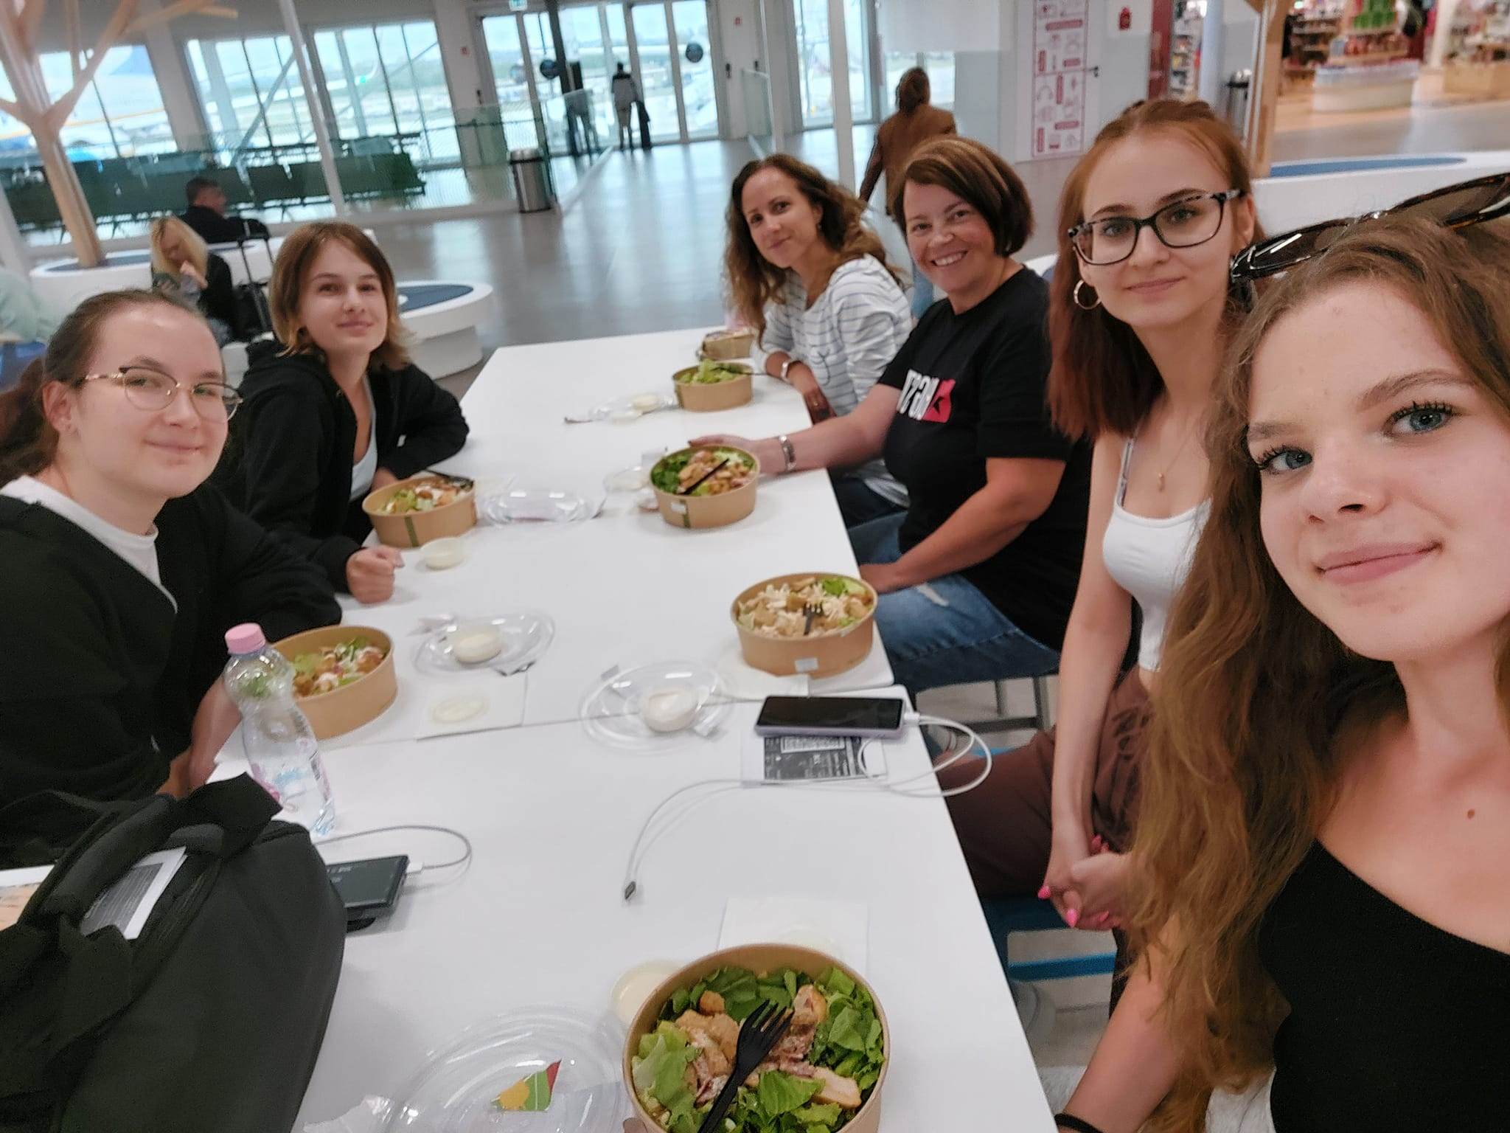

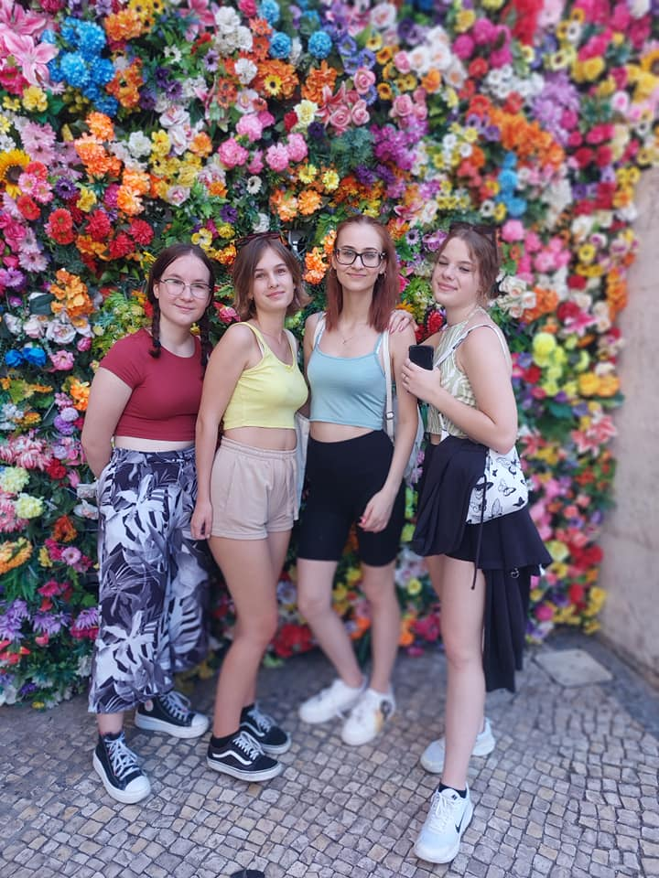

Privítala nás hosťovská škola v Saõ Brás de Alportel, Portugalsko. Hlavným vývozným artiklom tejto oblasti je korok, tak sme návštevu múzea nemohli vynechať. Poobedie sme strávili v škole prehliadkou jej priestorov a vzájomným zoznamovaním sa

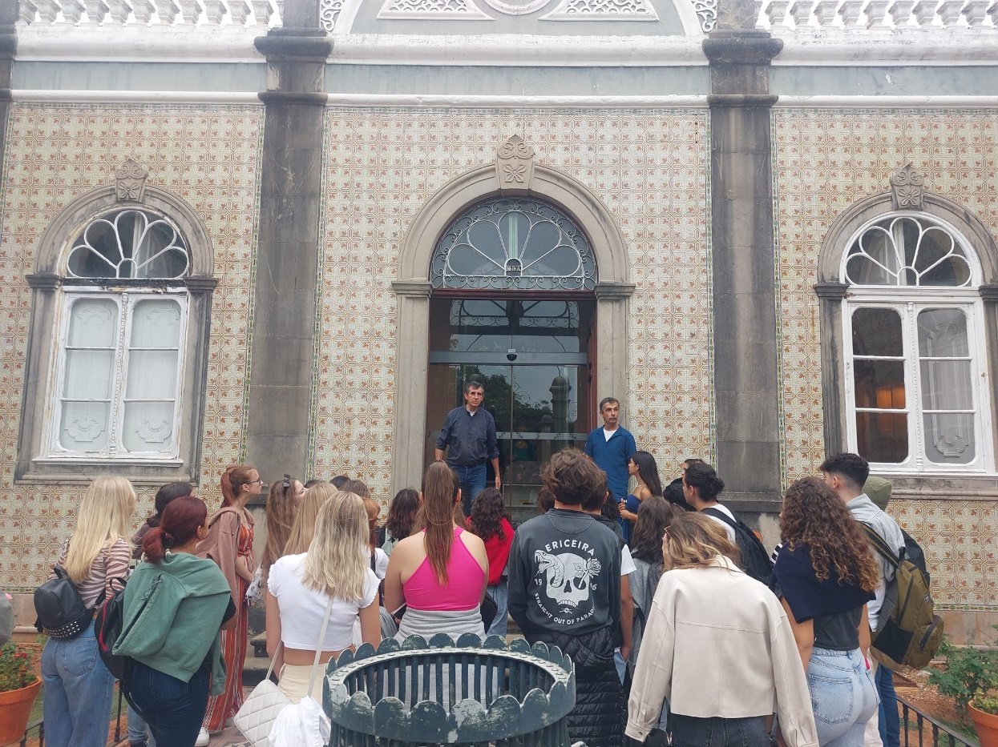
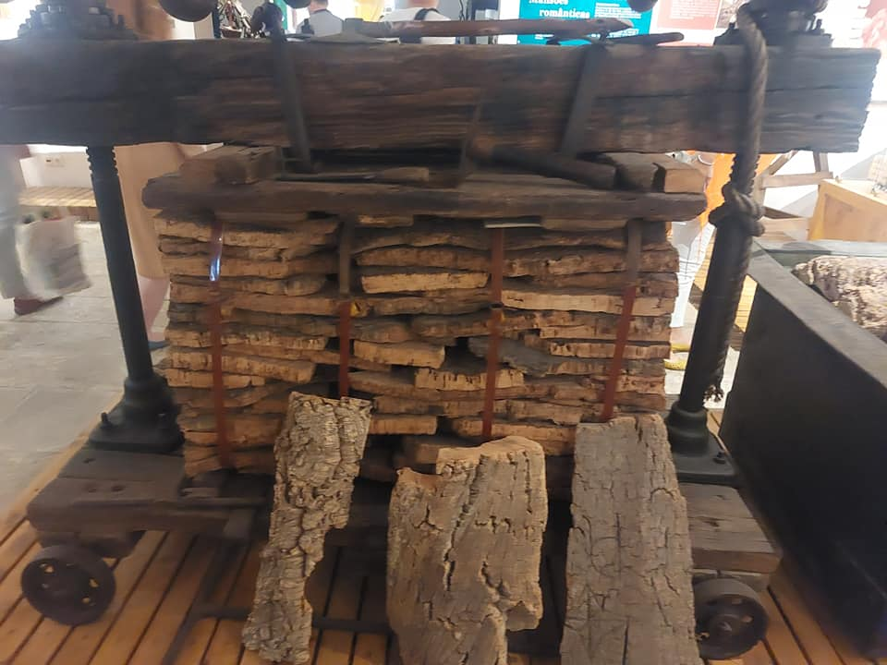

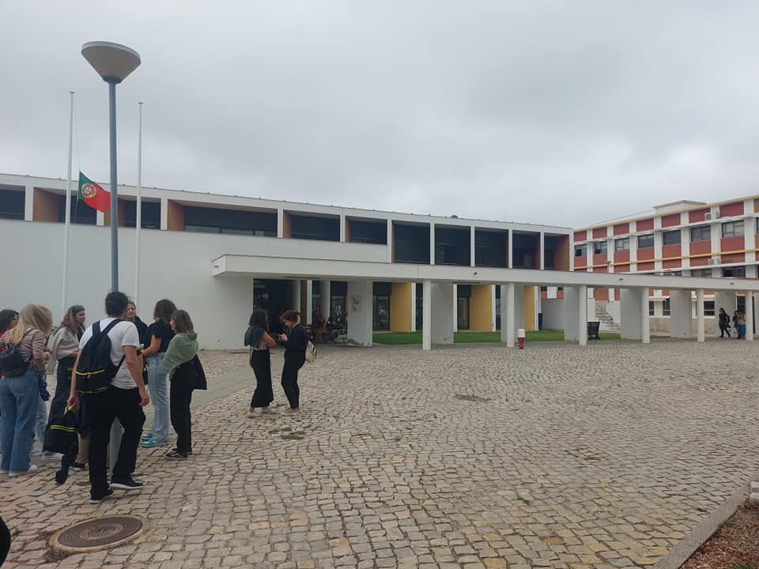

Fonte Férrea - miesto ekologického workshopu s názornou ukážkou odstraňovania invazívnej rastliny odčerpávajúcej veľké množstvo vody.

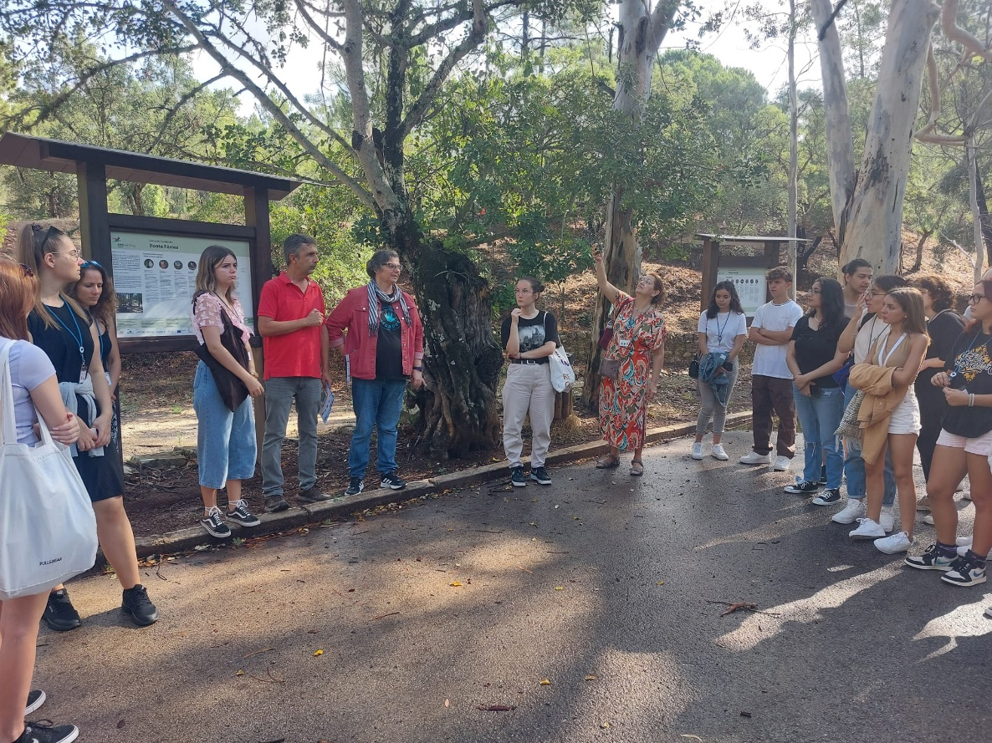

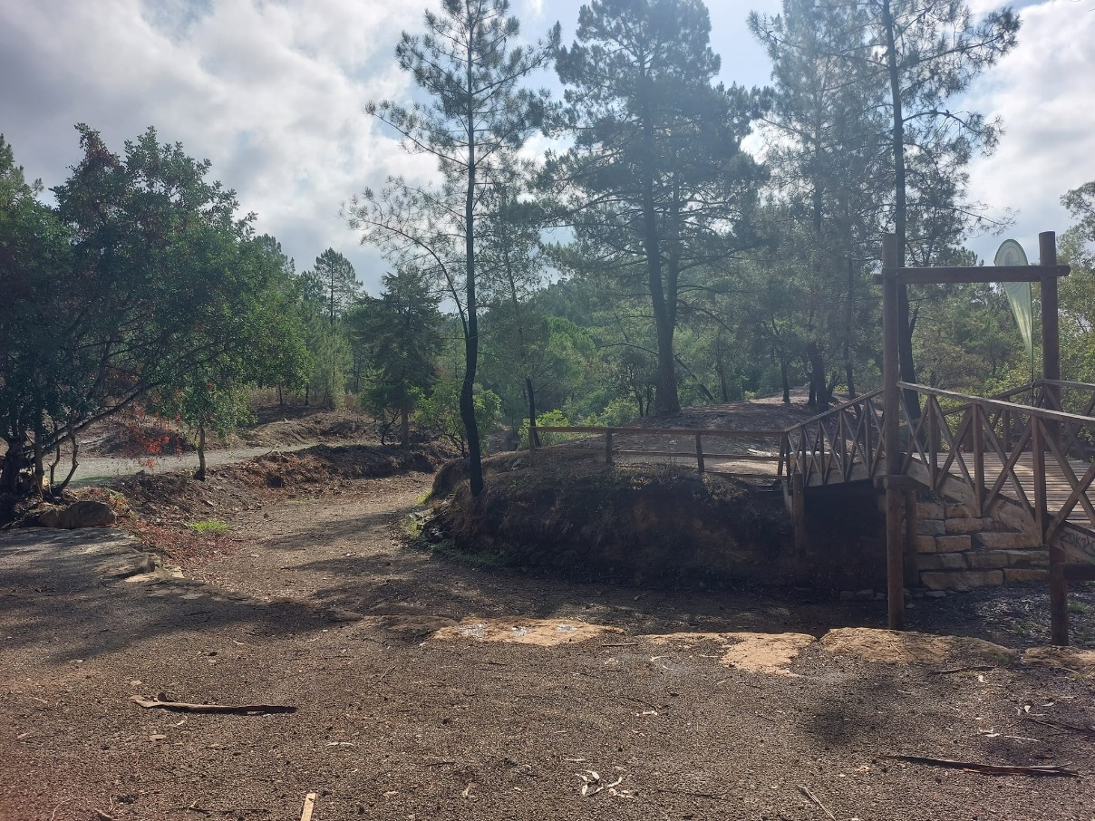
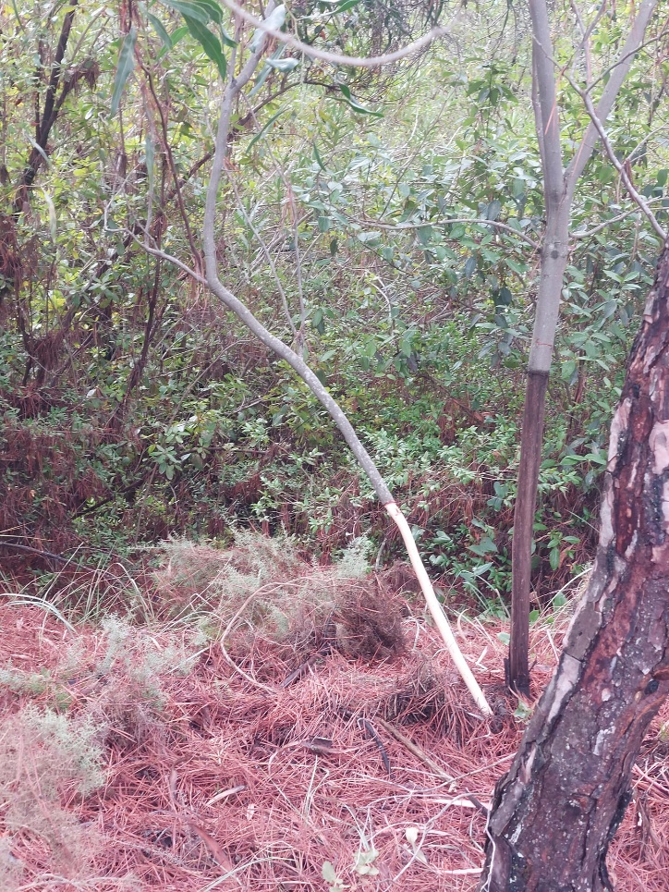

São Brás de Alportel - tvorivé pracovné poobedie v škole.

